活动记实项目申报规范指导
一、立项申报
1.填写《光华法学院活动记实加分申报表》

光华法学院活动记实加分申报表
申请单位（团委各部门、学生组织及社团、团总支、团支部等） | 光华法学院团委xx部
活动负责老师 | 张三 | 联系方式 | 123456789
活动负责人 | 李四 | 联系方式  日期与日期、时间与时间之间用“-”连接；日期和时间之间空一格；“:”须为英文符号 | 123456789
活动名称 | 活动名称
活动时间（活动时间请精确到分钟） | 2023.09.16 18:00-20:00（单日填写方法）2023.09.15-09.17 14:00-17:00（多日填写方法）
活动性质 | 科研实践  科研实践、学科竞赛、学术研究、课外创新发明、社会实践、青年志愿者活动、文化艺术比赛、体育比赛、劳动实践等等
活动地点 | 曾宪梓楼103
活动内容 | 为了……（活动目的），本活动组织同学参观/参与/进行……（具体事项），活动后……（反馈机制），预计对获奖同学/全体观众等（加分对象）给予加分。
活动参与对象及人数 | 面向……（对象）；预计加分人数XX人
活动举办单位指导老师或管理部门分管领导签字（需盖章） | 同意  张三  公章  签字（盖章）  2025年 10月 10日

2.纸质申请表扫描件（带签章）需提交至团委社会实践与青年志愿者指导部公邮ghfxysjqz@163.com，邮件主题及附件命名为“【活动名称】+加分申请表”。

3.提交成功后，社会实践与青年志愿者指导部在7日内审核申请，并通过邮箱返回审核结果。
审核通过，审核结果会同步附上各参与者活动加分额度，并邀请活动主办方加入活动对接钉钉群；审核不通过，会告知原因，限期改正。原则上所有活动必须在活动正式开始（报名截止）前3天完成立项工作，由于申请不规范逾期的亦不予延期。

二、签到控制
1.活动期间，活动主办方应指定专人负责签到工作，确保流程规范、有序执行。
2.活动结束后5个工作日内，主办方根据记录的签到信息，填写统计表（附件三）发送给团委社会实践与青年志愿者指导部公邮ghfxysjqz@163.com，邮件主题及附件命名为“【活动名称】+记实统计表”
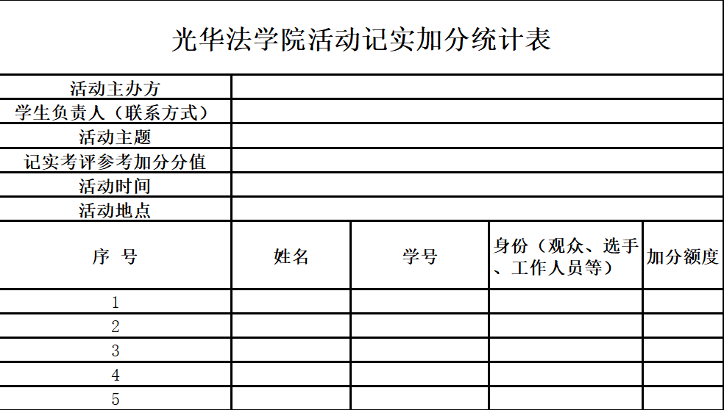
3.提交成功后，社会实践与青年志愿者指导部在7日内审核名单，并通过邮件返回审核结果，活动主办方可在邮箱中查看审核结果。
审核通过，即表示统计表记录的人员信息与加分额度审核无误；审核未通过，请按审核意见在给定的期限内修改后提交。限期内未改正的不予后续加分认证，也不予补录。

三、其他细节和注意事项
1.立项申请不能及时获得指导教师签字盖章的，允许使用指导教师知情同意的聊天记录、证明书等材料替代，但原则上必须在活动正式开始前补交签章的申请表。
2.活动主办方应根据活动实际，通过合适的方式组织签到，并完整、准确地记录并保存好参与者签到信息，需包含姓名、签到时间等信息以备核验。
3.非光华法学院人员不得填写在统计表中。
4.流程各环节材料不规范导致的申请失败，在活动正式开始或超过改正期限后，一律不予补申补录。
5.活动参与者如有问题，请向活动主办方反馈；活动主办方如有问题，请通过邮箱ghfxysjqz@163.com或在立项通过后通过钉钉群统一向团委社会实践与青年志愿者指导部反馈。

